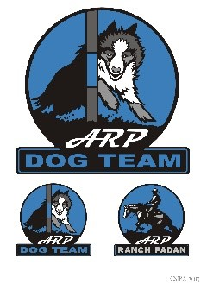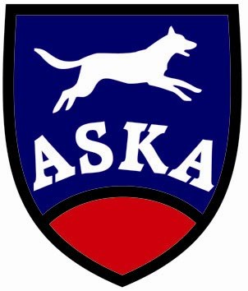

ARP táborová výzva
8.7.2017

Klub: ARP dog TEAM
Organizator: ARPenviro Team
Miesto konania:Padáň 7.923662, 17.684742
Rozhodcovia: Pavol Roháček

Garant akcie: Renata Millan Kralova

Program pretekov:

07:30-7:50 Prezentácia

8:00 začiatok pretekov
A1 (3x)
A2 (3x)
A3 (3x)
Časový plán po uzávierke
Štartovné: : 12€ /1.pes, 8€ 2.a ďalší pes

Platba vopred na číslo účtu:
IBAN: SKSK6383300000002801225487
variabilný symbol bude zaslaný v potvrdení o prijatí prihlášky.
Platba na mieste možná len po dohode s garantom akcie.
Uzávierka prihlášok: 2.07.2017

Hodnotenie: Vyhodnotenie skúšok súčet
Veterinárne podmienky: Platné očkovania zapísané vo veterinárnom preukaze, alebo Petpase

Všeobecné ustanovenia: Preteky sú usporiadané podľa platných Pravidiel ASKA. Preteky sa konajú na jednom parkúre. Za škody spôsobené psom zodpovedá psovod. Organizátor si vyhradzuje právo zmeny programu. Venčenie možné priamo v areáli . Protest možno podať len po zaplatení sumy vo výške 20,- Є. V prípade nutnosti zrušenia pretekov z dôvodu vyššej moci, prepadá štartovné v prospech organizátora. Štartovné je nevratné, v prípade potreby je možné štartovné preniesť na iný prihlásený tím.

Obmedzený počet pretekárov, max. 60!

Stravovanie, ubytovanie : Priamo v miestne konania je bufet. Počas preteku budú vyvesené možnosti letáky na donáškovú službu.
Ubytovanie pre karavany a stany je priamo v dejisku zdarma s možnosťou pripojenia k el. sieti.
Ubytovanie je možné v Dunajskej Strede približne 10 min cesty automhttp://www.nevada-pub.sk/penzion

Prihlasovanie bude prebiehať na stránke www.agilityportal.sk

Kontakt na organizátora : arpdogteam@gmail.com

Partneri podujatia:

ARPenviro s.r.o. | ARPenviro Team

